GIỚI THIỆU TÓM TẮT CHƯƠNG TRÌNH MÔN CÔNG NGHỆ
TRONG CHƯƠNG TRÌNH GIÁO DỤC PHỔ THÔNG MỚI

Trong mối quan hệ giữa khoa học và công nghệ, khoa học hướng tới khám phá, tìm hiểu, giải thích thế giới; còn công nghệ, dựa trên những thành tựu của khoa học, tạo ra các sản phẩm, dịch vụ công nghệ để giải quyết các vấn đề đặt ra trong thực tiễn, cải tạo thế giới, định hình môi trường sống của con người.
Trong Chương trình giáo dục phổ thông, giáo dục công nghệ cho học sinh được thực hiện từ lớp 3 đến lớp 12 thông qua môn Tin học và Công nghệ ở cấp tiểu học và môn Công nghệ ở cấp trung học cơ sở và cấp trung học phổ thông. Công nghệ là môn học bắt buộc trong giai đoạn giáo dục cơ bản, là môn học lựa chọn thuộc nhóm Công nghệ và Nghệ thuật trong giai đoạn giáo dục định hướng nghề nghiệp.
Cùng với Toán học, Khoa học tự nhiên, môn Công nghệ góp phần thúc đẩy giáo dục STEM ở phổ thông – một trong những xu hướng giáo dục đang được coi trọng tại Việt Nam và ở nhiều quốc gia trên thế giới.
Chương trình môn Công nghệ hình thành, phát triển ở học sinh năng lực công nghệ và những phẩm chất đặc thù trong lĩnh vực kĩ thuật, công nghệ để học tập, làm việc hiệu quả trong môi trường công nghệ ở gia đình, nhà trường, xã hội và lựa chọn ngành nghề thuộc các lĩnh vực kĩ thuật, công nghệ; đồng thời cùng với các môn học và hoạt động giáo dục khác, góp phần hình thành, phát triển các phẩm chất chủ yếu, các năng lực chung; thực hiện các nội dung xuyên chương trình như phát triển bền vững, biến đổi khí hậu, sử dụng năng lượng tiết kiệm và hiệu quả, tài chính,...

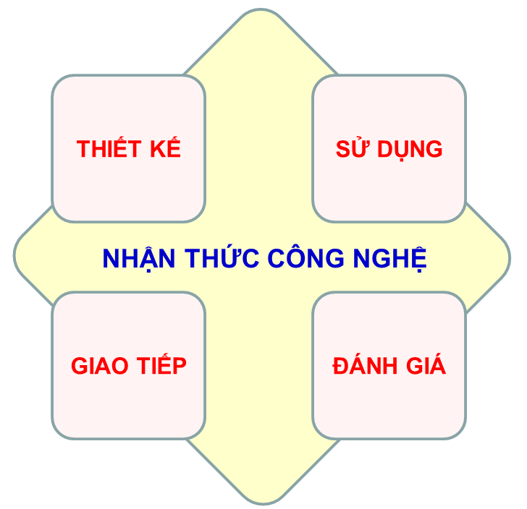
Năng lực công nghệ
Chương trình giáo dục công nghệ được xây dựng trên cơ sở kế thừa và phát triển chương trình môn Công nghệ hiện hành; cập nhật những xu hướng quốc tế về giáo dục công nghệ phổ thông; coi trọng giáo dục hướng nghiệp trong môn học trên cả hai phương diện định hướng và trải nghiệm nghề; tiếp cận giáo dục STEM và phản ánh được tinh thần cơ bản của cuộc cách mạng công nghiệp lần thứ tư.
Chương trình môn Công nghệ có bốn mạch nội dung chính gồm: Công nghệ và đời sống; Lĩnh vực sản xuất chủ yếu; Thiết kế và đổi mới công nghệ; Công nghệ và hướng nghiệp. Trong đó, có những nội dung cơ bản, cốt lõi, phổ thông tất cả học sinh đều phải học, có những nội dung có tính đặc thù, chuyên biệt nhằm đáp ứng nguyện vọng, sở thích của học sinh, phù hợp với yêu cầu của từng địa phương, vùng miền.
Ở tiểu học, học sinh được khám phá thế giới kĩ thuật, công nghệ thông qua các chủ đề đơn giản về công nghệ và đời sống, một số sản phẩm công nghệ trong gia đình mà học sinh tiếp xúc hằng ngày, an toàn với công nghệ trong gia đình; được trải nghiệm thiết kế kĩ thuật, công nghệ thông qua các hoạt động thủ công kĩ thuật, lắp ráp các mô hình kĩ thuật đơn giản.
Ở trung học cơ sở, học sinh được trang bị những tri thức về công nghệ trong phạm vi gia đình; những nguyên lí cơ bản về các quá trình sản xuất chủ yếu; hiểu biết ban đầu về tư duy thiết kế; phương pháp lựa chọn, trải nghiệm nghề cùng với thông tin về các nghề nghiệp thuộc các lĩnh vực sản xuất chủ yếu thông qua các chủ đề: Công nghệ trong gia đình; Nông - lâm nghiệp và thuỷ sản; Công nghiệp và thiết kế kĩ thuật; Công nghệ và hướng nghiệp. Cuối cấp trung học cơ sở, ngoài các nội dung cốt lõi mà tất cả học sinh đều phải học, học sinh được lựa chọn học các nội dung khác nhau phù hợp với đặc điểm tâm - sinh lí và hứng thú của bản thân, phù hợp với đặc điểm và điều kiện của mỗi địa phương.
Nội dung môn Công nghệ trong giai đoạn giáo dục định hướng nghề nghiệp chú trọng tới những kiến thức tổng quan, đại cương và định hướng nghề về kĩ thuật, công nghệ thông qua các nội dung về bản chất của công nghệ, vai trò và ảnh hưởng của công nghệ với đời sống xã hội, mối quan hệ giữa công nghệ với các lĩnh vực khoa học khác; các tri thức, năng lực nền tảng của lĩnh vực kĩ thuật, công nghệ thuộc một trong hai định hướng Công nghiệp và Nông nghiệp mà học sinh lựa chọn sau khi tốt nghiệp.
Dạy học môn Công nghệ, cần vận dụng linh hoạt các phương pháp, kĩ thuật dạy học phát huy tính chủ động, sáng tạo, tích cực và phù hợp với sự hình thành và phát triển năng lực, phẩm chất cho học sinh; coi trọng học tập dựa trên hành động, trải nghiệm; coi trọng thực hành, vận dụng kiến thức giải quyết các vấn đề thực tiễn nhằm nâng cao hứng thú học tập của học sinh.
Giáo viên và học sinh cần khai thác có hiệu quả hệ thống các thiết bị dạy học tối thiểu theo nguyên lí thiết bị, phương tiện dạy học là nguồn tri thức về đối tượng công nghệ. Cần coi trọng các nguồn tư liệu ngoài sách giáo khoa; khai thác lợi thế của công nghệ thông tin và truyền thông trong dạy học trên các phương diện lưu trữ tri thức, đa phương tiện, mô phỏng, kết nối, môi trường học tập.
Khi đánh giá kết quả giáo dục, cần sử dụng đa dạng các phương pháp, hình thức đánh giá khác nhau bảo đảm đánh giá toàn diện học sinh; chú trọng đánh giá bằng quan sát trong đánh giá theo tiến trình và đánh giá theo sản phẩm. Với mỗi nhiệm vụ học tập, tiêu chí đánh giá được thiết kế đầy đủ, dựa trên yêu cầu cần đạt và được công bố ngay từ đầu để định hướng cho học sinh trong quá trình thực hiện nhiệm vụ học tập; công cụ đánh giá phải phản ánh được yêu cầu cần đạt nêu trong mỗi chủ đề, mạch nội dung.
Cần có sự kết hợp giữa đánh giá quá trình và đánh giá tổng kết; trong đó, đánh giá quá trình phải được tiến hành thường xuyên, liên tục và tích hợp vào trong các hoạt động dạy học, đảm bảo mục tiêu đánh giá vì sự tiến bộ của học sinh; khuyến khích tự đánh giá và đánh giá đồng đẳng.
Để triển khai thành công chương trình này, giáo viên cần thay đổi mạnh mẽ nhận thức về vai trò, vị trí của giáo dục công nghệ ở phổ thông. Các cơ sở giáo dục cần đảm bảo đội ngũ giáo viên dạy công nghệ đủ về số lượng, được đào tạo đúng chuyên môn. Với các trường sư phạm, bên cạnh đào tạo giáo viên ngành Sư phạm Kĩ thuật Công nghiệp và Sư phạm Kĩ thuật Nông nghiệp, cần sớm triển khai đào tạo giáo viên ngành Sư phạm Công nghệ.
Các cơ sở giáo dục cần được trang bị đầy đủ các phương tiện, thiết bị dạy học tối thiểu theo yêu cầu; cần thiết kế, triển khai phòng học bộ môn Công nghệ theo định hướng thực hành và trải nghiệm, kết nối và hỗ trợ với hoạt động giáo dục STEM, nghiên cứu khoa học kĩ thuật dành cho học sinh trung học, vận dụng kiến thức liên môn để giải quyết các vấn đề thực tiễn.

